GNVM node 版本管理
- 下载
gnvm 地址：https://github.com/Kenshin/gnvm
- 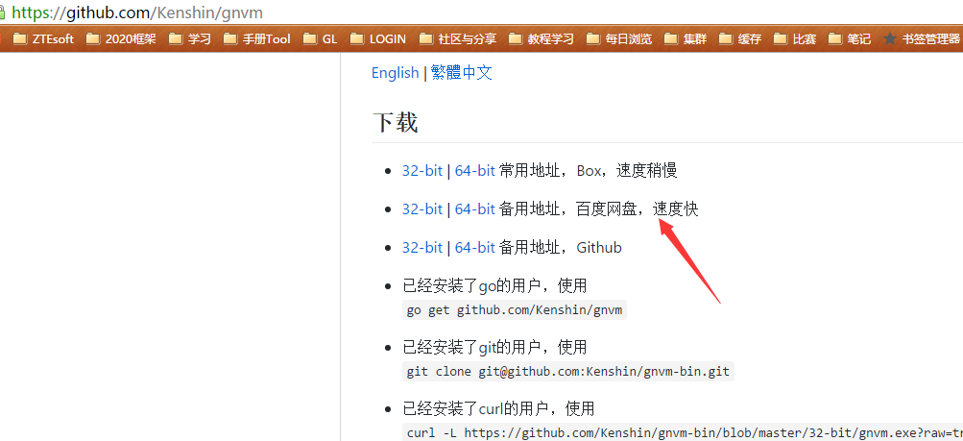
2.安装：
将解压后的 gnvm.exe 保存到 node.js 所在的文件夹下，如：
- 验证：管理员身份进入 cmd，输入 gnvm version
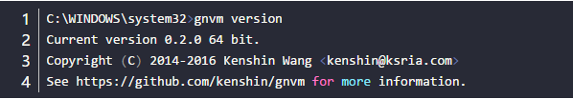
- 配置：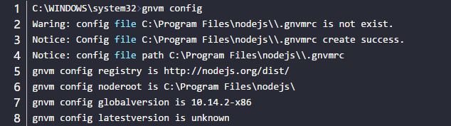
- 查询需要下载的node 版本：
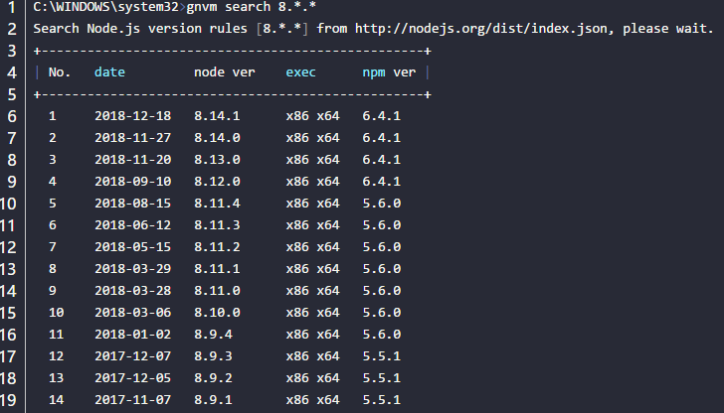
- 下载node:
- 查看已下载的node 版本：
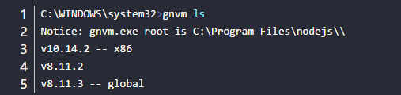
- 使用指定版本：
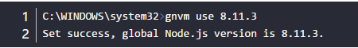

安装angular6版本：
npm install --global @angular/cli@6.0.0

Angular6 安装坑了一天：
- 看了一部分的angular6官方文档，想尝试初始化一个angular6项目出来，无奈，在第二天下午，陪娃睡完觉，喂完奶，决定再次尝试，才终于出现了angular cli红色字迹。
- 安装gnvm,详见gnvm安装（切换node版本）
- 运行npm install --g @angular/cli (注意一定要加@，不然安装的是angualrjs),我这里指定版本6.0.0:npm install --g @angular/cli@6.0.0
- 安装angular6.0.0，成功，但是ng version，一直提示在node 中找不到，反复安装，反复卸载都失败。。。
- 卸载老版本angular npm uninstall --g angular-cli
- 卸载新版本angular：npm uninstall --g @angular/cli
- 清除缓存:npm cache clean --force
- ng version检查看是否清除（不是本地、内部文件，说明卸载成功）
- 重新安装node,npm
- 然后再npm install --g @angular/cli6.0.0
- ng version 成功了
- 项目中运行ng serve

